Муниципальное бюджетное общеобразовательное учреждение «Бродковская средняя общеобразовательная школа имени Героя Советского Союза Бориса Ивановича Конева»

«Особенности терморегуляции организма в зависимости от
преобладания отдела ВНС»

Россия, Алтайский край, село Павловск

Автор:
Евтушенко Аида, ученица 11 класса
МБОУ «Бродковская СОШ»

Научный руководитель:
Штехман Марина Олеговна, учитель химии
МБОУ «Бродковская СОШ»

2021
Особенности регуляции температуры организма в зависимости от преобладания отдела ВНС
Евтушенко Аида Романовна
Россия, Алтайский край, село Павловск
МБОУ «Бродковская СОШ», 11 класс
Аннотация
Изменения температуры тела – частый спутник болезней. За температуру человека отвечает терморегуляция – способность теплокровных организмов поддерживать постоянство температуры, снижать или повышать ее при надобности. За эти процессы отвечает, в первую очередь, гипоталамус. Однако сегодня ученые склоняются к тому, что определять единый центр терморегуляции неправильно, ведь на температуру тела человека влияет множество факторов.
В детстве температура меняется под малейшим воздействием, у взрослых же (начиная с 16-18 лет) она довольно стабильна. Хотя тоже редко держится на одном показателе весь день. Известны физиологические изменения, которые отражают суточные ритмы. По современным стандартам, нормой считается не конкретная цифра, а диапазон от 35,5°C до 37,6°C. Причем врачи рекомендуют периодически измерять температуру в здоровом состоянии, чтобы точно знать индивидуальные значения нормы. Нужно учитывать, что с возрастом температура тела меняется – в детстве может быть довольно высокой, а к старости понижается. Какая температура будет нормой для школьника 15-17 лет? Я решила разобраться в данной теме.
Цель: изучить влияние преобладающего отдела ВНС на температуру человека.
Методы исследования: эмпирический – анкетирование, измерение ЧСС, АД, расчеты ВИК, ИМТ; теоретический – обзор литературных данных, сравнение, анализ и синтез полученной информации.
В ходе работы установлено, что у школьников 15-17 лет температура тела определяется преобладанием того или иного отдела ВНС. Так, отмечено, что в самые тёплые и холодные дни выбранных месяцев (температура окружающей среды выше и ниже, чем в другие дни месяца по данным Гидрометеоцентра), наибольшее значение температуры тела наблюдается у симпатикотоников.
При этом отмечено, что температура тела у всех испытуемых в холодные дни ниже, чем в тёплое время. Можно предположить, что у лиц с высоким ИМТ среднее значение температуры ниже, чем у лиц с нормальным весом или низким ИМТ.

Список сокращений

ВНС – вегетативная нервная система
АД – артериальное давление
СД – систолическое давление
ЧСС – частота сердечных сокращений
ИМТ – индекс массы тела
ЦНС – центральная нервная система
ВИК – вегетативный индекс Кердо

Введение
Изменения температуры тела – частый спутник болезней. Что делать с повышенной температурой тела – один из самых распространенных вопросов к терапевтам и педиатрам. Действительно, жар часто пугает пациентов. Однако всегда ли повышенные значения – повод для паники? Но так ли это?
За температуру человека отвечает терморегуляция – способность теплокровных организмов поддерживать постоянство температуры, снижать или повышать ее при надобности. За эти процессы отвечает, в первую очередь, гипоталамус. Однако сегодня ученые склоняются к тому, что определять единый центр терморегуляции неправильно, ведь на температуру тела человека влияет множество факторов.
В детстве температура меняется под малейшим воздействием, у взрослых же (начиная с 16-18 лет) она довольно стабильна. Хотя тоже редко держится на одном показателе весь день. Известны физиологические изменения, которые отражают суточные ритмы. Температура может меняться под воздействием внешней среды, повышаться при физических нагрузках, приеме определенной пищи (особенно часто после острой еды и переедания), при стрессах, чувстве страха и даже интенсивной умственной работе. Любопытные исследователи, изучающие нормы температуры тела у людей, сделали удивительный вывод. Как оказалось, ежегодно показатели средней температуры человечества падают на 0,003-0,004°С! И хотя кажется, что такие доли градусов незаметны и не существенны, но на самом деле эта тенденция существует веками.
Так, первое масштабное исследование средних показателей температуры тела было проведено в 1851 году немецким врачом Карлом Вундерлихом. Тогда он сделал около 1 млн замеров температуры в подмышечной впадине у 25 тысяч пациентов. И на то время средняя нормальная температура тела у здорового человека в среднем была 36,6° С. Сегодня, спустя почти 170 лет, по данным многочисленных научных работ, наша норма – не известная всем цифра, а несколько ниже, 36,2° C! Хотя и это не совсем так. По современным стандартам, нормой считается не конкретная цифра, а диапазон от 35,5°C до 37,6°C. Причем врачи рекомендуют периодически измерять температуру в здоровом состоянии, чтобы точно знать индивидуальные значения нормы.
Какая температура будет нормой для школьника 15-17 лет? Я решила разобраться в данной теме.
Цель: изучить влияние преобладающего отдела ВНС на температуру человека.
Задачи:
- Ознакомится с литературой;
- Изучить влияние различных факторов на температуру человека;
- Провести индивидуальное анкетирование;
- Выявить преобладание отделов ВНС у испытуемых;
- Выявить особенности терморегуляции школьников 9 класса МБОУ «Бродковская СОШ».
Гипотеза: каждый школьник может выявить свой температурный режим, используя знания о преобладании отдела ВНС и своего ИМТ.
Методы исследования:
- Эмпирический – анкетирование (социологический опрос), измерение АД, ЧСС, математические расчеты;
- Теоретический – обзор литературных данных, сравнение, анализ и синтез полученной информации.
Практическая значимость: результаты работы помогут школьникам вычислить свою температурную норму.
Основные этапы исследования:
- Изучение литературы;
- Анкетирование;
- Измерение данных;
- Анализ данных;
- Обработка полученных результатов.
Методы исследования: эмпирический – анкетирование, измерение ЧСС, АД, расчеты ВИК, ИМТ; теоретический – обзор литературных данных, сравнение, анализ и синтез полученной информации.
Основные этапы исследования:
- Изучение литературы;
- Анкетирование;
- Измерение АД, ЧСС;
- Анализ данных (расчет, сравнение);
- Обработка полученных результатов.

1.Теоретический обзор
1.1. Строение вегетативной нервной системы
Вегетативная нервная система – автономная часть нервной системы, регулирующая работу организма: внутренних органов, желез внешней и внутренней секреции, кровеносных и лимфатических сосудов [2].
По топографическому принципу ВНС разделяют на два отдела – центральный и периферический.
Центральный отдел ВНС состоит из:
Сегментарных (высших) центров, находящихся в коре, подкорковой области, мозжечке и стволе мозга. Они анализируют информацию и управляют работой других отделов ВНС.
Вегетативных ядер - скоплений нервных клеток, расположенных в головном и спинном мозге, которые регулируют работу отдельных функций и органов.
Периферический отдел ВНС составляют:
Вегетативные узлы (ганглии) – скопления нервных клеток, заключенные в капсулу, лежащие за пределами головного и спинного мозга. Они способствуют передаче импульса между органом и вегетативными ядрами
Нервные волокна, нервы и ветви, которые отходят от ядер и нервные сплетения, проходящие в стенках внутренних органов. Они передают информацию о состоянии органов в вегетативные ядра, а команды от ядер к органам.
Вегетативные рецепторы, находящиеся в стенках внутренних органов, которые отслеживают изменения, происходящие в них. Благодаря рецепторам у человека формируется ощущения жажды, голода, боли и др. [3].
ВНС анатомически разделяют на два отдела (ПРИЛОЖЕНИЕ 1):
Симпатическая нервная система. Ядра располагаются в грудном и поясничном отделе спинного мозга. Она иннервирует все внутренние органы без исключения, их гладкую мускулатуру. Активируется в стрессовых ситуациях: ускоряет сердцебиение, учащает дыхание, повышает артериальное давление, расширяет сосуды сердца, при этом сокращая сосуды в коже и органах брюшной полости, усиливает выработку гормонов, активизирует потовые железы, повышает обмен веществ и кровообращение в скелетных мышцах, повышая их силу, активирует иммунные реакции и деятельность мозга. При этом она предотвращает акт мочеиспускания и опорожнения кишечника. Таким образом, симпатический отдел ВНС готовит тело к активным действиям – защите или к нападению.
Парасимпатическая нервная система. Ее ядра находятся в головном мозге (среднем и продолговатом), а также в крестцовом отделе спинного мозга. Этот отдел замедляет сердцебиение, снижает давление, сужает просвет бронхов, уменьшает кровообращение в сердце и скелетных мышцах. Усиливает образование мочи в почках и учащает мочеиспускание. Он обеспечивает восстановление иммунитета, пополнение энергетических запасов (образование гликогена в печени), усиливает работу пищеварительных желез и ускоряет перистальтику кишечника, обеспечивая его опорожнение. Медиаторы парасимпатического отдела оказывают антистрессовое действие. Работа парасимпатического отдела в первую очередь направлена на поддержание гомеостаза (стабильности внутренней среды) и восстановление функций организма в спокойных условиях [4].
Симпатический отдел отвечает за активный ответ на внешние раздражители (борьбу, действие), а парасимпатический за восстановление сил, функций и энергетических запасов. В норме эти два отдела работают сбалансировано: когда внешние раздражители стимулирует один отдел, другой приходит в расслабленное состояние. Однако неблагоприятные факторы (которые считаются причинами дисфункции ВНС) нарушают вегетативное равновесие. В результате ВНС посылает некорректные сигналы и происходит сбой работы одного или нескольких органов (ПРИЛОЖЕНИЕ 1)[1,4].
1.2. Физиологические свойства отделов ВНС
Физиологические свойства симпатической нервной системы
1) Благодаря мультипликации в симпатических ганглиях распространяющееся в них возбуждение широко охватывает сразу несколько различных органов, т.е. является генерализованным. Эти влияния наиболее отчетливо прослеживаются при эмоциональных реакциях.
2) Симпатическая нервная система оказывает преимущественно активирующеевлияние на функции иннервируемых органов. Она усиливает катаболические реакции, силу и частоту сокращений сердца, повышает артериальное давление, улучшает оксигенацию тканей, увеличивает содержание глюкозы в крови, скорость проведения возбуждения в скелетных мышцах и их тонус, расширяет бронхи, увеличивает объем легочной вентиляции, расширяет зрачки, увеличивает секрецию катехоламинов надпочечниками. При этом одновременно снижается тонус пищеварительного тракта, ослабляются процессы всасывания и ферментативного расщепления в кишечнике.
3) Симпатическая нервная система участвует в формировании таких целостных состояний, как агрессия, стресс, болевые реакции. Влияние симпатической нервной системы мобилизирует организм на борьбу и бегство, активное взаимодействие с окружающим миром.
4) В симпатической нервной системе передача с пре- на ганглионарные нейроны осуществляется с помощью ацетилхолина, а на эффекторы — норадреналина.
5) Эффекты действия симпатической нервной системы по сравнению с парасимпатической более продолжительны [5,6].
Физиологические свойства парасимпатической нервной системы
1) В отличие от диффузных влияний симпатической нервной системы парасимпатические влияния более направлены и локальны. Вследствие этого парасимпатическая нервная система оказывает ограниченное воздействие в пределах иннервируемого органа.
2) Парасимпатическая нервная система оказывает успокаивающее, расслабляющее действие на большинство функций организма; снижается возбудимость ЦНС и миокарда, уменьшаются интенсивность метаболизма, сила и частота сердечных сокращений, кровяное давление, объем легочной вентиляции, температура тела; увеличивается секреция инсулина. При этом одновременно усиливаются моторная, секреторная, всасывательная функции желудочно-кишечного тракта.
3) Усиливаются анаболические реакции.
4) Парасимпатические влияния доминируют в формировании сна и психологического субъективного чувства удовлетворения.
5) Медиатором в пре - и постганглионарных волокнах служит ацетилхолин.
6) Эффекты действия парасимпатических нервов по сравнению с симпатическими действиями менее продолжительны [7].
Функциональный антагонизм симпатического и парасимпатического отделов вегетативной нервной системы
Большинство внутренних органов имеет двойную симпатическую и парасимпатическую иннервацию. В эффекторных влияниях на внутренние органы симпатическая нервная система оказывает мобилизующее действие, способствует интенсивной деятельности. Парасимпатическая нервная система противостоит влиянию симпатической нервной системы и способствует восстановлению измененной функции. Влияние симпатического и парасимпатического отделов вегетативной нервной системы на внутренние органы всегда происходит содружественно.
Двойственность влияния вегетативной нервной системы на внутренние органы поддерживается вторичными влияниями гормонов-антагонистов желез внутренней секреции [7, 11].
1.3. Ритмические изменения температуры
Температура тела днем выше, чем ночью, и в течение суток колеблется в пределах 0,5—3⁰С, снижаясь до минимального уровня в 3—4 часа утра и достигая максимума к 16—18 часам вечера.
Суточный ритм температурной кривой поддерживается без каких-либо регулирующих факторов; он присущ самому организму и представляет собой истинно эндогенный ритм.
У женщин имеются циклические колебания температуры во время овуляции, когда базальная (ректальная) температура возрастает до 37,2⁰ С.
Температура тела колеблется не только в течение суток, она зависит от времени года, при адаптации к холоду, при переходе к новому распорядку жизни, зависит от внешней температуры и от функционального состояния организма. Температура повышается после приема пищи, при мышечной работе, нервном напряжении, особенно при психоэмоциональном стрессе, а также у беременных и во время родов.
С медицинской точки зрения значение имеет понятие температурной схемы тела, которая определяется различным уровнем обмена веществ в разных органах.
Температура тела в подмышечной впадине –36,8⁰С, на ладонных поверхностях руки — 25—34⁰ С, в прямой кишке —
37,2—37,5⁰С, в ротовой полости –36,9⁰ С. Самая низкая температура отмечается в пальцах стоп, самая высокая в печени.
В печени температура равна 37,8—38⁰С, а в мозге —
36,9—37,8⁰ С.
Пребывание в ванне при температуре воды 40⁰ С вызывает у человека повышение температуры головного мозга на 2⁰ С, а в прямой кишке — на 1,5⁰С.
Интенсивная мышечная работа приводит к повышению температуры мозга на 0,4—0,6⁰ С, а температуры мышц на 7⁰ С.
В помещении, в котором около 30⁰ С, температура пальцев стоп поднимается до 35,5⁰ С. При купании в холодной воде температура стоп падает до 16⁰ С.
Таким образом, температура ядра проецируется на поверхность кожи, а ее распределение специфично отражает температуру внутренних органов [6,7].
Индивидуальные особенности температурной схемы тела:
1) здоровый человек имеет относительно постоянную температурную схему тела;
2) особенности температурной схемы тела генетически детерминированы индивидуальным для вида метаболизмом;
3) индивидуальные особенности температурной схемы тела определяются влияниями гуморальных факторов и тонусом вегетативной нервной системы;
4) температурная схема тела совершенствуется в процессе воспитания, определяется образом жизни и особенно закаливанием.
Поддержание температуры тела на оптимальном для метаболизма уровне осуществляется за счет регулирующего влияния ЦНС. Центры теплоотдачи — располагаются в гипоталамусе. Центры теплообразования — располагаются также в гипоталамусе, в заднебоковых отделах [11].
Взаимодействие этих центров терморегуляции. Между ними существуют реципрокные взаимоотношения. При усилении активности центров теплопродукции тормозится деятельность центров теплоотдачи и наоборот.
Установочная температурная точка. Некоторые авторы полагают, что на уровне гипоталамуса действует своеобразный кибернетический механизм — «установочная температурная точка». «Установочная температурная точка» может сдвигаться на уровень низкой температуры, например, при охлаждении организма [6,7].
2.Практическая часть
2.1. Материалы исследования
Для оценки баланса симпатической и парасимпатической вегетативной нервной системы рассчитывали индекс Кердо (расчет производится автоматически на компьютере после внесения данных о ЧСС и артериальном давлении). Артериальное давление измеряли в положении сидя с помощью тонометра по методу Короткова.
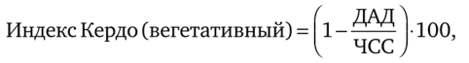
где ДАД — диастолическое артериальное давление.
Индекс Кердо = 0 (эйтония).
Индекс Кердо > 0 (симпатикотония).
Индекс Кердо < 0 (ваготония).
В зависимости от преобладания тонуса той или иной системы отмечаются различия многих психоэмоциональных и вегетативных реакций [10].
Всего в наблюдении приняли участие 24 школьника 9А класса МБОУ «Бродковская СОШ» в течение 2020-2021 учебного года.

2.2.Результаты исследования
Отмечено (рис.1), что среди участников исследования 2 человека проявляют баланс симпатической и парасимпатической вегетативной нервной системы, 15 человек – симпатикотонию, 7 человек – ваготонию (ПРИЛОЖЕНИЕ 1).

Рис.1. Преобладание отделов ВНС у участников исследования

При анализе данных (ПРИЛОЖЕНИЕ 2) индекса массы тела (ИМТ) выявлено, что среди эйтоников наблюдается ИМТ в норме, у большинства симпатикотоников вес также в норме, но у 4 человек он ниже. Большинство ваготоников продемонстрировали ИМТ выше нормы (рис.2)

Рис.2. ИМТ у испытуемых с преобладанием отделов ВНС
Можно предположить, что у лиц с высоким ИМТ среднее значение температуры ниже, чем у лиц с нормальным весом или низким ИМТ.
Сравнительный анализ данных по температуре окружающей среды и тела испытуемых выявил (ПРИЛОЖЕНИЕ 3, таб. 2), что в самые тёплые дни выбранных месяцев (температура окружающей среды выше, чем в другие дни месяца по данным Гидрометеоцентра), наибольшее значение температуры тела наблюдается у симпатикотоников (рис.3) Среднее значение температуры 36,5ºС, в то время как у ваготоников 35,9 ºС

Рис.3. Распределение температуры тела испытуемых в самые теплые дни месяцев
Сравнительный анализ данных по температуре окружающей среды и тела испытуемых выявил (ПРИЛОЖЕНИЕ 3, таб.3), что в самые холодные дни выбранных месяцев (температура окружающей среды ниже, чем в другие дни месяца по данным Гидрометеоцентра), наибольшее значение температуры тела наблюдается также у симпатикотоников (рис.4). Среднее значение температуры 36,0ºС, в то время как у ваготоников 35,5 ºС

Рис.4. Распределение температуры тела испытуемых в самые холодные дни месяцев

При этом отмечено, что температура тела у всех испытуемых в холодные дни ниже, чем в тёплое время.
Сравнительный анализ данных таблицы 1 (ПРИЛОЖЕНИЕ 2) показал, что все испытуемые с ИМТ выше нормы демонстрировали наименьшие значения температуры тела в своих группах, то есть независимо от преобладания отдела ВНС.
Заключение
В ходе работы установлено, что у школьников 15-17 лет температура тела определяется преобладанием того или иного отдела ВНС. Так, отмечено, что в самые тёплые и холодные дни выбранных месяцев (температура окружающей среды выше и ниже, чем в другие дни месяца по данным Гидрометеоцентра), наибольшее значение температуры тела наблюдается у симпатикотоников. При этом отмечено, что температура тела у всех испытуемых в холодные дни ниже, чем в тёплое время.
Также выдвинуто предположение, что у лиц с высоким ИМТ среднее значение температуры ниже, чем у лиц с нормальным весом или низким ИМТ. Это планируется рассмотреть в ходе дальнейшей работы.
Выводы:
• Ознакомились с литературой;
• Изучили влияние различных факторов на температуру человека;
• Провели индивидуальное анкетирование;
• Выявили преобладание отделов ВНС у испытуемых;
• Выявили особенности терморегуляции школьников 9 класса МБОУ «Бродковская СОШ».
Список литературы
- Блум Ф., Лейзерсон Α., Хофстедтер Л. Мозг, разум и поведение: Пер. с англ. - М.: Мир, 1988. -248 с, ил.
- Большая советская энциклопедия, под. ред. Прохорова А.М. Издание 3-е, 1971. Т.4. 352с.
- Вегетативная нервная система / Анатомия и физиология / Симпатический и парасимпатический отделы вегетативной нервной системы: что это?
- Дисфункция вегетативной нервной системы/Психологические нарушения \\Электронный ресурс - https://www.polismed.com/articles-disfunkcija-vegetativnojj-nervnojj-sistemy.html (29.09.21)
- Методы исследования вегетативной нервной системы. А. Портнов, медицинский редактор//Электронный ресурс - 11.04.2020 https://ilive.com.ua/health/metody-issledovaniya-vegetativnoy-nervnoy-sistemy_76212i15989.html (21.07.21)
- Методы исследования вегетативной нервной системы. Одинак M.М. //Электронный ресурс - 13.02.2016 https://psyera.ru/metody-issledovaniya-vegetativnoy-nervnoy-sistemy_9475.htm (21.07.21)
- Симпатические и парасимпатические функции ВНС: Библиотека по психологии" / Как устроена наша нервная система. Симпатические и парасимпатические функции ВНС. Строение и функции вегетативной нервной системы.
- Физиология поведения. Учебно-методический комплекс для студентов специальности «ПСИХОЛОГИЯ» - Издание, переработанное и дополненное. Минск: Изд-во МИУ. - Автор-составитель М.Н. Мисюк // Электронный ресурс: https://studopedia.ru/19_414858_svyaz-distsiplini-s-drugimi-uchebnimi-predmetami.html - 27.01.2021
- Комплексная оценка здоровья участников образовательного процесса. Сердечно-сосудистая система - //Электронный ресурс - https://studme.org/354903/meditsina/serdechno_sosudistaya_sistema (24.09.21)
- Заболевания ВНС. Официальный сайт научного центра неврологии//Электронный ресурс - https://www.mc21.ru/articles/neurology/2364/ (14.09.21)

ПРИЛОЖЕНИЕ 1
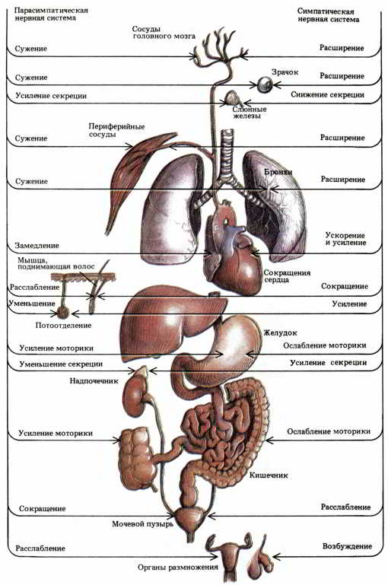
Рис. 1. Симпатический и парасимпатический отделы вегетативной нервной системы, органы, которые они иннервируют, и их воздействие на каждый орган.

ПРИЛОЖЕНИЕ 2
Таблица 1. Данные анкетирования и замеров АД, ЧСС, ИМТ
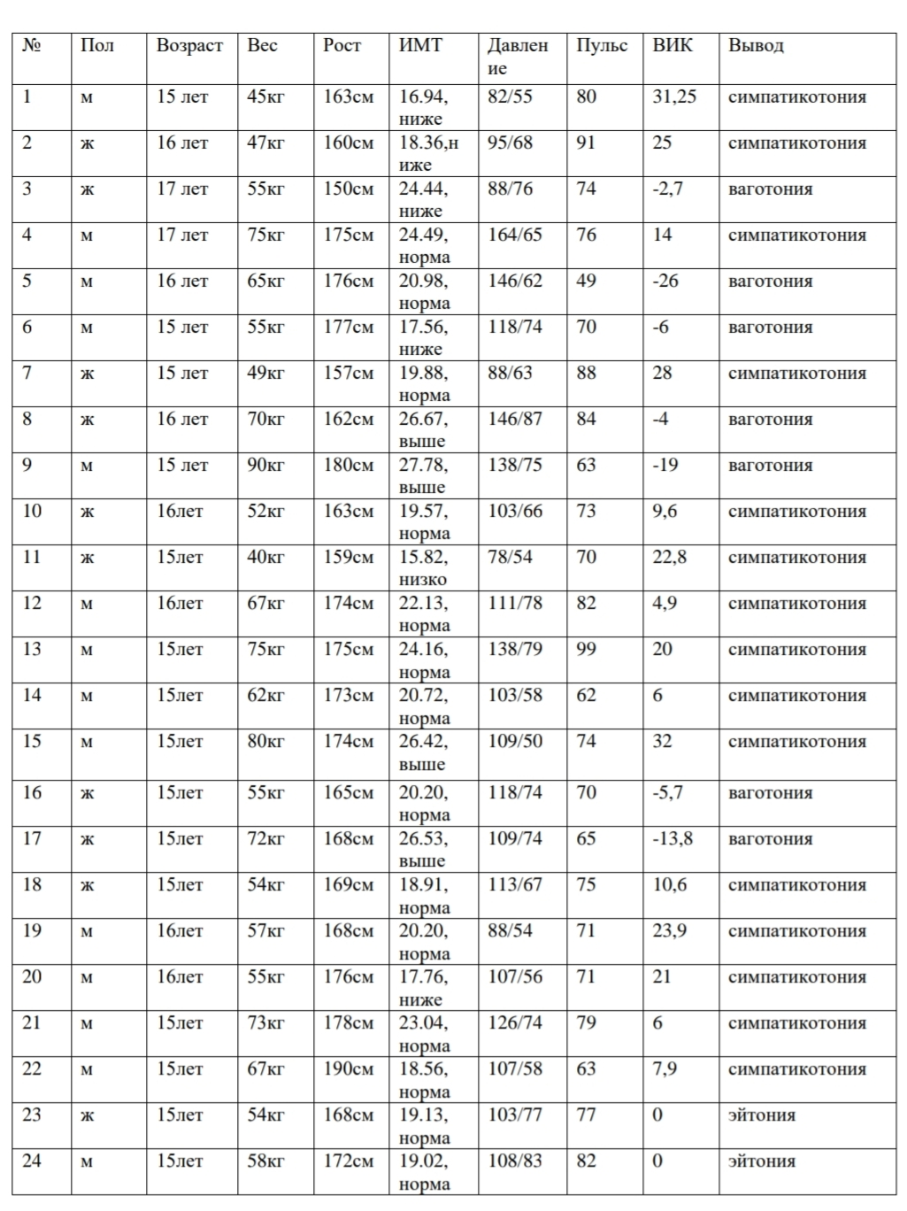

ПРИЛОЖЕНИЕ 3

Таблица 2. Теплые дни
Преобладающий отдел ВНС | Месяц
 | сентябрь | октябрь | ноябрь | декабрь | январь | февраль | март | апрель | май
эйтония | 36,3 | 36,0 | 35,9 | 35,9 | 36,0 | 36,0 | 35,7 | 35,9 | 36,1
симпатикотония | 36,6 | 36,3 | 36,3 | 36,6 | 36,6 | 36,6 | 36,9 | 36,3 | 36,7
ваготония | 35,6 | 35,8 | 35,1 | 35,0 | 35,5 | 35,4 | 35,3 | 35,2 | 35,8

Преобладающий отдел ВНС | Месяц
 | сентябрь | октябрь | ноябрь | декабрь | январь | февраль | март | апрель | май
эйтония | 35,6 | 35,9 | 35,5 | 36,0 | 35,6 | 35,6 | 35,6 | 35,7 | 35,9
симпатикотония | 36 | 36 | 35,9 | 36,2 | 35,9 | 35,6 | 36 | 36 | 36,5
ваготония | 35,2 | 35,1 | 35,2 | 35,9 | 34,9 | 35,3 | 35,3 | 35,1 | 35,6
Таблица 3. Холодные дни

